Кружок «Волейбол»

Здравствуйте все любителям волейбола СОШ №40.
Будем продолжать занятия.
Задания. 1. Посмотрите видео прямая нижняя подача.
2. Внимательно прочитайте правила игры по волейболу.
3. Ответьте на вопросы:
1. Для чего нужно выполнять подачу.
2. Кому рекомендуется выполнять замах на максимальную величину при выполнении подачи (см. видео)
3. Подачу выполняет игрок под номером……
4. Лицевая линия обозначена на рисунке 3, как отрезок…….

Ответы отправить на эл. почту vivat56.56@mail.ru желательно до 15 апреля

Тема. Прямая нижняя подача
После просмотра видео, вы будите делать меньше ошибок и у вас все получится
https://yandex.ru/video/preview/?filmId=1959105869065704704&text=видео+нижняя+прямая+подача&path=wizard&parent-reqid=1585877718208635-653154582408249358000166-prestable-app-host-sas-web-yp-104&redircnt=1585878212.1
Для тех, кто плохо знал правила игры волейбол или сомневался почитайте правила.
Основные правила волейбола в кратком виде по пунктам
Ниже по пунктам представлено ряд правил, которых будет достаточно для объяснения игры школьникам и начинающим волейболистам:
- Играют две команды, каждая состоит из 6-и человек (3 – атакующая линия, 3 – линия защиты).
- За один розыгрыш команде разрешается касаться мяча только 3 раза (блокирование не считается касанием).
- Запрещается ловить, бросать или удерживать мяч.
- Игрок не может дважды касаться мяча (блок не считается).
- Переход игроков осуществляется по часовой стрелке. Переходить (изменять позиции) команда должна после того, как вначале очко набрал соперник, а затем ваша сторона.
- В волейболе 3 партии, каждая играется до 25 очков (для победы в партии должна быть разница в 2 очка, если счёт 24:24, то матч продолжается до тех пор, пока не будет необходимая двух очковая разница).
- Каждая команда в каждой партии имеет право взять 2 тайм-аута длительностью 30 секунд каждый.
- Игрокам задней линии запрещается атаковать из зоны атаки (3-х метровая линия). Если волейболисты задней линии хотят выполнить нападающий удар, то они должны совершить прыжок до 3-х метровой линий, не заступив за неё).
- Допускается контакт мяча с любой частью тела игрока (ответ для многих интересующихся – ногой в волейболе играть можно).
- Если двое и более игроков дотрагиваются до мяча одновременно – это считается одним касанием.
- После подачи, игроки передней линии могут меняться позициями между собой.
- На подачу даётся 8 секунд с момента свистка судьи.
- Подача совершается только одной рукой.
- В каждой партии команде разрешено сделать максимум 6 замен (одновременно можно заменять сразу нескольких исполнителей).
Это были перечислены основные правила волейбола, а теперь разберёмся в главных аспектах игры более подробно.
В чём заключается суть волейбола?
Цель волейбола состоит в том, чтобы перевести мяч с помощью рук через сетку на половину поля соперника, пытаясь заставить круглого дотронуться площадки или отскочить за пределы поля от любой части игрока-противника. В то время, команда-оппонент должна предотвратить попадание мяча на своей половине площадки.
Правила волейбола запрещают игрокам дважды бить по мячу. Обычно команда пытается организовать атаку тремя касаниями: первое – приём и одновременная передача на связующего (тот, который стоит под сеткой – зона 3), второе – передача на атакующего, третье – удар.
Победа достаётся тому коллективу, который выиграл больше партий (всего играется от 3-х до 5-и сетов в зависимости от турнира).
Команды, площадка и технические аспекты
Одновременно на площадке должно находиться по 6 игроков. Замены разрешается использовать на протяжении всего матча, однако в одной партии (сете) тренер может сделать максимум 6 замен.
Каждый игрок занимает свою позицию, в зоне атаки (рядом с сеткой) или в зоне защиты (задняя часть площадки за трёхметровой линией). По правилам в волейболе существует 6 зон, каждая имеет свой номер (смотрите на картинке ниже). Переход игроков осуществляется по часовой стрелке.

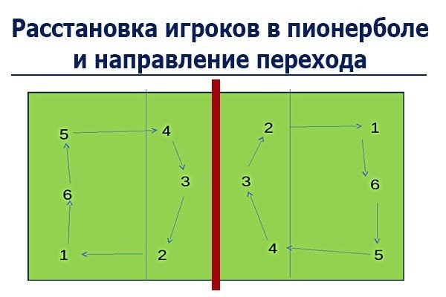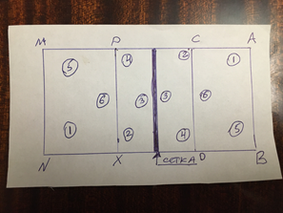
рис. 1 рис.2

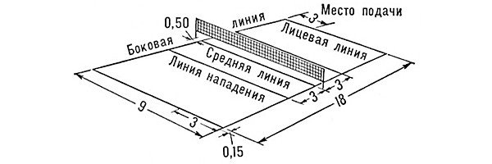
Волейбольная площадка имеет прямоугольную форму размерами 18 на 9 метров. Посреди площадки натягивается сетка на высоте от пола:
Для школьников разных возрастов высота сетки имеет следующие значения:
- Мальчики 11-12 лет – 2.20 м.
- Девочки 11-12 лет – 2.00 м.
- Мальчики 13-14 лет – 2.30 м.
- Девочки 13-14 лет – 2.10 м.
- Юноши 15-16 лет – 2.40 м.
- Девушки 15-16 лет – 2.20 м

Длина окружности волейбольного мяча – 65-67 сантиметров, а вес 250-280 грамм.
Набор очков
Чтобы набрать очко, мяч должен удариться об пол на половине поля противника или уйти за пределы площадки от игрока-соперника – это основной способ набора баллов, однако существует масса других способов пополнить свою копилку очками, например:
- Противник не подал подачу или выполнил её с нарушениями.
- Противник не смог последним ударом перебить мяч через сетку.
- Неправильное исполнение передачи (удержание или захват мяча в руках).
- Неправильно выполненный переход команды.
Набор очков при блокировке. Игроки обороняющейся команды могут выпрыгнуть и заблокировать удар оппонента, если после блокирования мяч отскочил на половине поля соперника или ушёл от них за пределы поля, то ваша команда получает очко. Если же после блока мяч отскочил на вашу половину площадки, бал присуждается команде напротив.
По правилам партия играется до 25 очков, но если счёт достиг данной отметки, а, ни одна из сторон не имеет преимущество в 2 очка, то сет продолжается до тех пор, пока не будет этой необходимой двух очковой разницы.
В зависимости от уровня состязания, в волейболе количество сетов варьируется от 3 до 5. Последняя 5-я партия играется до 15 очков.
Какие бывают нарушения правил в волейболе?
Волейбол – динамичный вид спорта, поэтому в процессе игры участники могут нарушать правила. Нарушениями в волейболе считается:
- Касание мяча одним игроком дважды за один розыгрыш (блок в учёт не берётся).
- Заступ за лицевую линию при подаче.
- Более трёх касаний команды за розыгрыш.
- Нарушения в расстановке.
- Выполнение подачи более 8-и секунд с момента свистка.
- Касание верхнего края сетки.
- Заступ за среднюю линию поля (заступ фиксируется, если рука (и), нога (и) полностью оказываются на половине поля противника.
- Неспортивное поведение волейболистов – удары противников, подножки и т.п.
- Конфликты с судейской бригадой.
Волейбол – очень интересный и энергичный вид спорта, который для многих является хобби или активным отдыхом. Отметим, что в России волейбол входит в тройку самых популярных видов спорта.

Ответы отправить на эл. почту vivat56.56@mail.ru желательно до 14 апреля

